

A propósito de un caso
Enterocolitis por Citomegalovirus en un paciente inmunocompetente

Cytomegalovirus enterocolitis in an immunocompetent patient

Manuel Feuerstein,a Josefina Pontarolo,b Tatiana Renault,c Martin Ruda,d Lorena Firenze Aldeghie
Resumen
La infección posnatal por citomegalovirus (CMV) transcurre generalmente de manera asintomática y tiende a resolver de forma espontánea, con un riesgo reducido de secuelas en comparación con la infección congénita. Cuando se manifiesta de manera sintomática, los pacientes pueden presentar síndrome mononucleosiforme, citopenias y hepatitis. La neumonitis y la colitis son presentaciones características pero infrecuentes. El tratamiento, que incluye agentes antivirales como ganciclovir o valganciclovir, se reserva para los casos graves, que a menudo involucran a pacientes prematuros, de bajo peso al nacer o inmunodeprimidos. Se describe el caso de un paciente de sexo masculino de 9 meses previamente sano, sin antecedentes perinatológicos de relevancia, hospitalizado por disentería asociada a síndrome febril prolongado y anemia. Durante la internación se arribó al diagnóstico de enterocolitis por CMV, entidad poco frecuente en pacientes inmunocompetentes. Recibió ganciclovir por 14 días con buena respuesta, con resolución sintomática y negativización viral en sangre y biopsia intestinal. Este caso ilustra la importancia de sospechar al CMV como agente etiológico de disentería una vez descartadas las causas más frecuentes.

Palabras clave: Infecciones por Citomegalovirus, Enterocolitis, Citomegalovirus, Pediatría

Abstract
Postnatal infection with cytomegalovirus (CMV) generally follows an asymptomatic course and tends to resolve spontaneously, with a lower risk of sequelae compared to congenital infection. When symptomatic, patients may present with a mononucleosis-like syndrome, cytopenias, and hepatitis. Pneumonitis and colitis are less common but highly characteristic. Treatment with antiviral agents such as ganciclovir or valganciclovir is reserved for severe cases, which often involve premature infants, low birth weight infants, or immunocompromised patients.
We describe the case of a previously healthy 9-month-old male infant, with no relevant perinatal history, who was hospitalized for dysentery associated with prolonged fever and anemia. During hospitalization, he was diagnosed with CMV enterocolitis, an infrequent entity in immunocompetent patients. He received ganciclovir for 14 days with a good clinical response, including resolution of symptoms and viral clearance in blood and intestinal biopsy. This case highlights the importance of considering CMV as an etiologic agent of dysentery once more common causes have been ruled out.
Keywords: Cytomegalovirus infections, Enterocolitis, Cytomegalovirus, Pediatrics

Introducción
El citomegalovirus (CMV) es un virus ubicuo en la población general, con dos picos de incidencia, en la primera infancia y la adolescencia.1-3 En América Latina la seroprevalencia en mujeres de edad fértil oscila entre el 90% y el 100%.4 Se define infección congénita por CMV cuando se detecta el ácido nucleico viral mediante reacción en cadena de la polimerasa (PCR) o se aísla el virus en sangre u orina dentro de los primeros 21 días de vida. La infección posnatal se define, en cambio, cuando la detección viral ocurre posteriormente a ese período, en presencia de un cribado neonatal previo negativo.5,6
La infección posnatal se adquiere por lactancia, contacto con secreciones maternas, fluidos biológicos o transfusiones. La principal vía de transmisión hasta el primer año de vida es la lactancia en madres seropositivas. En niños inmunocompetentes es mayormente asintomática y autolimitada. Sólo un pequeño porcentaje (3.7%) presenta enfermedad sintomática, habitualmente como síndrome mononucleosiforme, citopenias o hepatitis.5
Las formas graves se observan principalmente en prematuros extremos, recién nacidos de muy bajo peso e individuos inmunocomprometidos.3,5 En una revisión sistemática de 290 pacientes inmunocompetentes con infección grave por CMV, el tracto gastrointestinal fue el sitio más frecuentemente afectado (31%), especialmente colon y recto.7 La enterocolitis puede presentarse con dolor abdominal, diarrea o sangrado digestivo. Su reconocimiento es fundamental, ya que, pese a su baja prevalencia en huéspedes sanos, el diagnóstico y tratamiento oportunos permite reducir la morbimortalidad asociada.8,9

Caso clínico
Paciente masculino de 9 meses de edad, previamente sano, consultó en un hospital cercano a su domicilio por presentar diarrea de 15 días de evolución, con 8-10 deposiciones diarias y presencia de estrías sanguinolentas en la última semana. Se asociaba síndrome febril de 9 días de evolución, con 3-4 registros diarios y temperatura máxima de 38.5°C. Los estudios iniciales evidenciaron anemia no caracterizada (Hb 9.7 g/dl). La ecografía abdominal mostró engrosamiento de la pared del intestino delgado (4 mm) y múltiples adenopatías mesentéricas, dos de ellas en rango adenomegálico (10 mm) en corredera parietocólica

derecha. Con estos hallazgos fue derivado a consultorios externos del Hospital de Niños Ricardo Gutiérrez, donde se decidió su internación para estudio y tratamiento.
Al ingreso se encontraba en regular estado general, taquicárdico, con soplo sistólico 2/6. Presentaba abdomen doloroso a la palpación profunda, ruidos hidroaéreos conservados, sin visceromegalias y con adecuado estado de hidratación y nutricional (peso 9,5 kg percentil 50-75; talla 73 cm percentil 50-75). Los estudios complementarios mostraron leucocitosis con glóbulos blancos de 13 600/mm³ (28% neutrófilos, 68% linfocitos), anemia normocítica normocrómica (Hb 9.2 g/dl; VCM 76 fl; HCM 25.7 pg; CHCM; 33.8 g/dl), recuento plaquetario 401 000/mm³, proteína C reactiva elevada (157 mg/l) e hipoalbuminemia (2.7 g/dl). La función renal y hepática se encontraban conservadas. El examen de orina fue normal, el urocultivo y los hemocultivos resultaron negativos.
Ante un paciente con un cuadro disentérico se investigaron causas infecciosas: estudio virológico, coprocultivo, examen parasitológico seriado, toxina Shiga y toxina de Clostridium difficile en materia fecal, todos con resultados negativos. Considerando tuberculosis intestinal y enfermedad inflamatoria intestinal de inicio precoz dentro de los diagnósticos diferenciales, se solicitó radiografía de tórax (normal), prueba de tuberculina (0 mm), calprotectina fecal (426 µg/g; valor normal <50 µg/g) y se efectuó video endoscopia digestiva alta y video colonoscopia (VEDA/VCC), observándose lesiones ulcerosas en todo el trayecto del colon, recto e íleon terminal (Imagen 1).
Imagen 1. Video colonoscopía
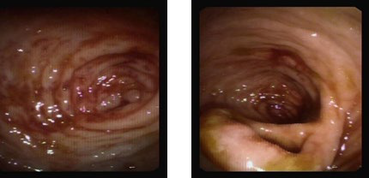
Mucosa colónica con presencia de úlceras aftoides (cabezas de flechas rojas) con patrón vascular conservado interpuesto en todo su recorrido.
En la imagen de la derecha se visualiza válvula ileocecal con labios edematosos (flecha verde).

Las biopsias remitidas a Anatomía Patológica informaron esofagitis crónica, gastritis crónica inactiva, ileítis subaguda y colitis crónica moderada a severa. La inmunohistoquímica fue positiva para CMV en biopsias de ciego, colon ascendente y descendente (Imagen 2), sin presencia de cuerpos de inclusión citomegálicos en la tinción con hematoxilina y eosina.
Ante estos hallazgos, se realizó PCR para CMV en sangre, que resultó positiva (<600 copias/ml). Con el objetivo de descartar infección congénita, se realizó fondo de ojos y evaluación audiológica (normales) y PCR para CMV en muestra de pesquisa neonatal con resultado negativo.
Dado que la enterocolitis por CMV constituye típicamente una infección oportunista, se solicitó evaluación inmunológica. El dosaje de inmunoglobulinas y la respuesta anti-toxoide tetánico fue normal; los anticuerpos ASCA resultaron negativos; las poblaciones linfocitarias se encontraban dentro de los rangos normales, con baja expresión de CD27 (12 %) y la prueba de dihidrorodamina fue normal.
Imagen 2. Biopsia de mucosa colónica:
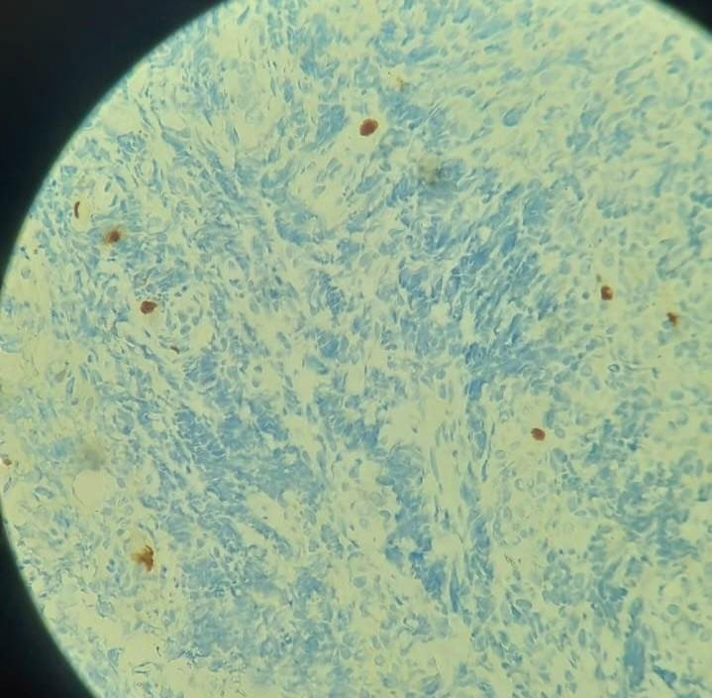
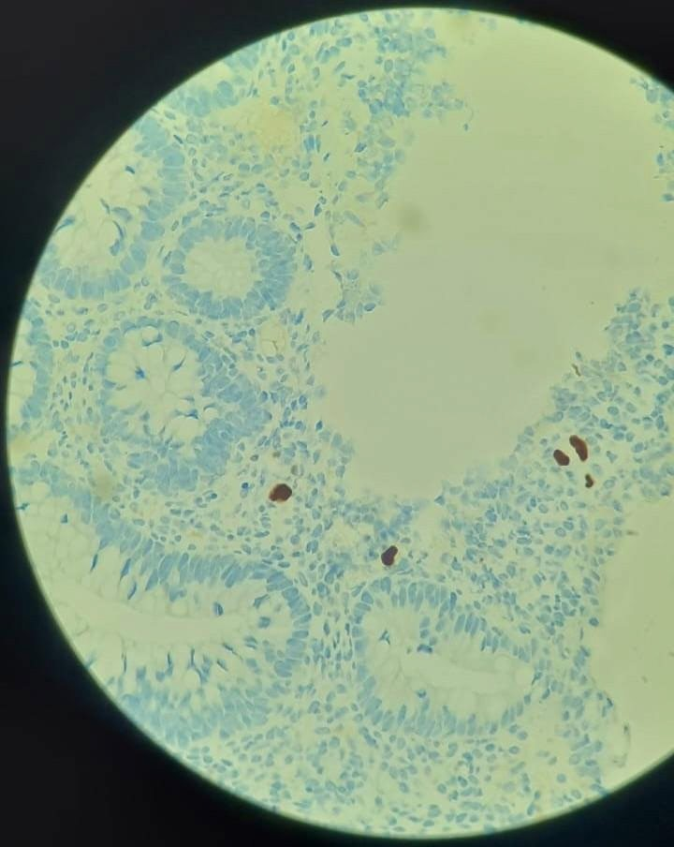
Técnica de inmunohistoquímica para CMV positiva (núcleos amarronados).

Durante la internación presentó anemia con requerimiento transfusional (Hb 7,2 g/dl), con posterior recuperación. Recibió tratamiento endovenoso con ganciclovir (12

mg/kg/día) durante 14 días, sin presentar efectos adversos.
Evolucionó favorablemente, con normalización de las deposiciones, mejoría de los valores de hemoglobina y albúmina y negativización de la carga viral en sangre.
La VEDA/VCC de control (Imagen 3) realizada a los 45 días del alta evidenció mucosa colónica normal con ausencia de lesiones ulcerosas y patrón vascular conservado. La microscopía no evidenció granulomas ni efecto citopático viral, y la inmunohistoquímica fue negativa para CMV. Luego de cuatro meses de seguimiento ambulatorio, el paciente no presentó nuevas intercurrencias infecciosas ni gastrointestinales, evidenciando adecuada evolución clínica y progreso pondoestatural.
Imagen 3. Video colonoscopia de control.
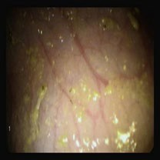
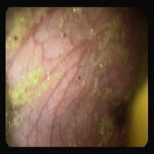
Se observa mucosa colónica con patrón vascular conservado en todo su recorrido.

Discusión
En pacientes inmunocompetentes, la infección por CMV posnatal es habitualmente asintomática y autolimitada, con menor riesgo de secuelas que la infección congénita. Cuando se manifiesta clínicamente, suele presentarse como un síndrome mononucleosiforme con citopenias y hepatitis.7 Los síntomas pueden variar desde fiebre y alteraciones hematológicas hasta formas diseminadas con afectación hepática, pulmonar, gastrointestinal o del sistema nervioso central.8 Dentro de las infecciones graves por CMV, el tracto gastrointestinal constituye el sitio más frecuentemente comprometido. La enterocolitis por CMV es una causa poco frecuente de diarrea en niños inmunocompetentes. La presentación

clínica es inespecífica e incluye dolor abdominal, diarrea, sangrado digestivo e infrecuentemente, perforación colónica e ileal.10-12 El cuadro de diarrea disentérica prolongada que presentó nuestro paciente ilustra una forma sintomática significativa dentro del espectro descrito. La afectación colónica e ileal extensa fue confirmada posteriormente por endoscopía e histología.
Aunque las serologías y la detección molecular en sangre o heces pueden orientar el diagnóstico, la confirmación definitiva requiere estudio histopatológico con inmunohistoquímica en biopsias del tracto gastrointestinal.11,13 Los cuerpos de inclusión virales pueden no observarse debido a la gran destrucción tisular asociada a la infección.13 En nuestro paciente, los estudios microbiológicos negativos y la elevación de calprotectina
fecal (biomarcador que se correlaciona con la migración de neutrófilos hacia el tejido intestinal en procesos infecciosos o inflamatorios)14 motivaron la realización de una endoscopía con toma de biopsias, lo que permitió confirmar el diagnóstico.
Las indicaciones de tratamiento antiviral en inmunocompetentes no están claramente establecidas y deben individualizarse según la severidad clínica, extensión del compromiso intestinal y los efectos adversos.11 Una revisión de la literatura sobre enterocolitis por CMV en población pediátrica identificó 23 casos en niños inmunocompetentes, predominantemente lactantes pequeños, de los cuales el 59 % recibió tratamiento antiviral. La mayoría de los pacientes evolucionó favorablemente incluso sin terapia específica. La recuperación completa se observó en el 82 % de los casos; sin embargo, se describieron complicaciones graves en tres pacientes, incluyendo perforación intestinal y estenosis colónica. Además, se reportó un fallecimiento en un lactante cuyo diagnóstico de enterocolitis por CMV fue establecido post mortem .15
En nuestro caso, la diarrea prolongada y la anemia con requerimiento transfusional
motivaron la realización de una endoscopía con confirmación de la colitis por CMV que, junto a la carga viral positiva, orientaron a la decisión terapéutica. La evolución favorable, sin secuelas y con negativización de carga viral, es consistente con estos reportes.
El ganciclovir endovenoso y el valganciclovir oral constituyen los agentes de elección cuando se decide tratamiento antiviral. No existen guías que definan la duración óptima en

huéspedes inmunocompetentes, y los esquemas publicados son variables. Además, su uso requiere monitoreo estrecho debido al riesgo de mielotoxicidad, nefrotoxicidad y alteraciones electrolíticas.11 Se recomiendan como mínimo dos semanas de tratamiento, evaluando posteriormente la respuesta clínica.8 En este caso, el tratamiento con ganciclovir endovenoso durante 14 días fue bien tolerado y se asoció a una rápida mejoría clínica.
En lactantes con cuadros disentéricos prolongados, una vez descartadas las etiologías más frecuentes (infecciones bacterianas o parasitarias invasivas, tuberculosis intestinal) es fundamental mantener un alto índice de sospecha de enterocolitis por CMV. Destacamos la importancia de considerar esta etiología y la enfermedad inflamatoria intestinal de comienzo precoz, especialmente cuando existe repercusión clínica significativa y hallazgos de enfermedad sistémica como linfocitosis, trombocitosis, PCR elevada e hipoalbuminemia. Su reconocimiento oportuno es relevante, ya que puede asociarse a complicaciones potencialmente graves y cuenta con tratamiento específico. En estos casos, se recomienda la realización de endoscopía con biopsias para estudio histopatológico e inmunohistoquímica para CMV, complementada con técnicas moleculares cuando estén disponibles.
Consentimiento informado
Se obtuvo el consentimiento informado por escrito de los padres/tutores legales del paciente para la publicación del presente reporte de caso, incluyendo datos clínicos e imágenes, garantizando la confidencialidad de su identidad.
Bibliografía
Mandell, Douglas, and Bennett’s and Practice of Infectious Diseases. 7th ed. Barcelona:
Crumpacker CS, Zhang J. Citomegalovirus. En: Mandell GL, Bennett JE, Dolin R, editors.

Elsevier; 2012: 1983-1997.
- Ramos Boluda E, Molina Arias M, Sarría Osses J, et al. Infección por citomegalovirus como causa de diarrea grave rebelde en un lactante inmunocompetente. An Pediatr (Barc). 2009; 70(6): 582–585.
- Britt WJ. Cytomegalovirus. En: Kliegman RM, St. Geme JW, Schor NF, Behrman RE, editors. Nelson. Textbook of Pediatrics. 20th ed. Philadelphia: Elsevier; 2016: 1590-1593.
- Sobrero H, Dendi A, Clavijo F, et al. Recomendaciones de evaluación y tratamiento de la infección congénita por citomegalovirus. Arch Pediatr Urug. 2025; 96(1):e804. doi:10.31134/ap.96.14

- Sordelli N, Sapia E, Delgado M, et al. Infección sintomática por citomegalovirus a través de la lactancia materna en un niño de 45 días. Arch Argent Pediatr. 2015; 113(3):e145-e148.
- Vázquez LN, Gómez-Marín JE, Izquierdo Copiz G, et al. Guías Latinoamericanas de Infecciones Congénitas y Perinatales de la Sociedad Latinoamericana de Infectología Pediátrica (SLIPE). Parte II. Rev Chil Infectol. 2024; 41(1):106-156. doi:10.4067/
S0716-10182024000100106.
apparently immunocompetent patients: a systematic review. Virol J. 2008; 5: 47.
Rafailidis PI, Mourtzoukou EG, Varbobitis IC, et al. Severe cytomegalovirus infection in

doi:10.1186/1743-422X-5-47.
8. Alarcón Allen A, Baquero-Artigao F. Revisión y recomendaciones sobre la prevención,
diagnóstico y tratamiento de la infección posnatal por citomegalovirus. An Pediatr (Barc). 2011; 74(1):52.e1-52.e13.
- Wang Y, Huang Z, Ye Z, et al. Cytomegalovirus enteritis with intractable diarrhea in infants from a tertiary care center in China. Scand J Gastroenterol. 2020; 55(1):55-61.
- Salehi M, Shafiee N, Moradi M. Cytomegalovirus colitis in immunocompetent hosts: A case report and literature review. Clin Case Rep. 2024; 12(1):e8435. doi: 10.1002/ccr3.8435.
- Yeh PJ, Wu RC, Chen CL, et al. Cytomegalovirus Diseases of the Gastrointestinal Tract in Immunocompetent Patients: A Narrative Review. Viruses. 2024; 16(3):346. doi:10.3390/v16030346.
- Huang YC, Lin TY, Huang CS, Hseun C. Ileal perforation caused by congenital or perinatal cytomegalovirus infection. J Pediatr. 1996; 129(6):931-4. doi:10.1016/ S0022-3476(96)70043-4.
- Shimizu M, Ohta K, Wada H, et al. Cytomegalovirus-associated protracted diarrhoea in an immunocompetent boy. J Paediatr Child Health. 2006; 42(5):259-262.
- Pathirana WGW, Chubb SP, Gillett MJ, Vasikaran SD. Faecal Calprotectin. Clin Biochem Rev. 2018; 39(3):77-90.
- Sue PK, Salazar-Austin NM, McDonald OG, et al. Cytomegalovirus Enterocolitis in Immunocompetent Young Children: A Report of Two Cases and Review of the Literature. Pediatr Infect Dis J. 2016; 35(5):573-576.

Texto recibido: 18 de febrero de 2026 Aprobado: 15 de abril de 2026
Conflicto de interés: ninguno que declarar

Forma de citar: Feuerstein M, Pontarolo J, Renault T et. al. Enterocolitis por Citomegalovirus en un paciente inmunocompetente. Rev. Hosp. Niños (B. Aires) 2026; 68 (300):25-32

